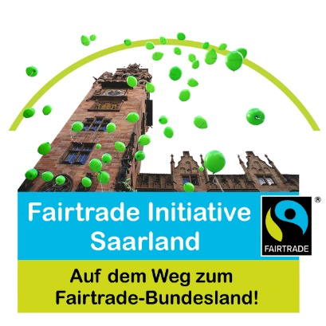
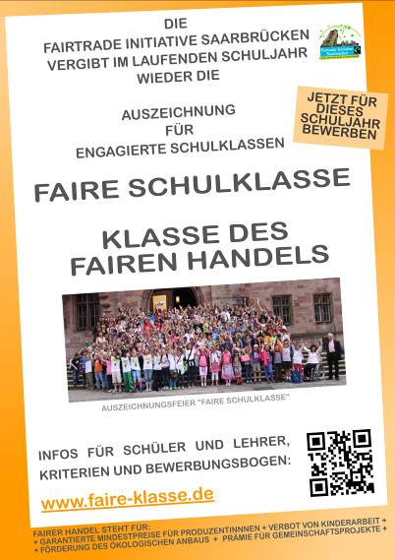
Klassenwettbewerb „Faire Schulklasse – Klasse des Fairen Handels“ der Fairtrade Initiative Saarbrücken
Projektleitung und Koordination
Peter Weichardt, p.weichardt@faire-klasse.de
Tel. 0162-95342130
Klassenwettbewerb „Faire Klasse“ Postanschrift Fairtrade Initiative Saarbrücken
c/o Frau von Osterhausen - Saargemünder Str. 35 - D-66119 Saarbrücken

Pressetext – Rückblick Auszeichnungsfeier
Faire Schulklassen erhielten Auszeichnungen im Saarbrücker Rathaus
Saarbrückens Oberbürgermeisterin Charlotte Britz überreichte Urkunden
Im Rahmen einer Feierstunde hat die Oberbürgermeisterin von Saarbrücken, Charlotte Britz zusammen mit der Fairtrade Initiative Saarbrücken den Startschuss für die Auszeichnung von Schulklassen mit dem Titel einer „Fairen Schulklasse - Klasse des Fairen Handels“ im Jahr 2017 gegeben.
Im zurückliegenden Schuljahr 2016/17 haben sich insgesamt 59 Klassen und Kurse aus dem Saarland und dem gesamten Bundesgebiet erfolgreich beworben. 14 der 59 Auszeichnungen gehen an Schulen aus der Landeshauptstadt Saarbrücken.
Mit dem Titel „Faire Schulklasse“ wird von der Fairtrade Initiative Saarbrücken das Engagement von Schulklassen und Kursen ausgezeichnet, die sich im Klassenverband im besonderen Maße mit Fairem Handel beschäftigen und folgende Kriterien erfüllen: Themenaspekte des Fairen Handels sind im Unterricht zu behandeln und eine entsprechende Aktion durchzuführen. Über diese Tätigkeiten ist öffentlich berichtet werden, damit der Fairtrade-Gedanke so auch in der Schule und zu Hause verbreitet wird.
Oberbürgermeisterin Charlotte Britz: „Wir haben in Saarbrücken nun über 100 Faire Schulklassen. Das ist ein weiterer großer Erfolg für die Fairtrade Initiative in Saarbrücken. Als erste Fairtrade-Stadt Deutschlands und amtierende Hauptstadt des Fairen Handels setzen sich immer mehr Menschen in der Landeshauptstadt für eine gerechtere Welt ein. Dabei ist es besonders wichtig, gerade die Kinder und Jugendlichen für den Fairtrade-Gedanken zu begeistern. Ich danke allen Ehrenamtlichen, die sich mit großem Engagement für die Initiative einsetzen.“
Peter Weichardt von der Fairtrade Initiative Saarbrücken ergänzt: „Mit viel Einsatz und Engagement haben viele Schulklassen an dem Wettbewerb „Faire Schulklasse - Klasse des Fairen Handels“ erfolgreich teilgenommen. Wir freuen uns über die sehr große Zahl ausgezeichneten Klassen und Kursen in diesem Schuljahr. 59 Auszeichnungen in einem Schuljahr bedeuten einen neuen Rekord für die Kampagne „Faire Klasse“ für „fair“-engagierte Schulklassen und Kurs“
Ausgezeichnet wurden an dem Vormittag auch „Faire Klassen“ der Willi Graf Realschule Saarbrücken, der Gemeinschaftsschule Bellevue Saarbrücken sowie der Ganztagsgemeinschaftsschule Neunkirchen, die sich aktiv beim interdisziplinären Jugend-Kultur-Projekt „Kinderrechte „fair“stärken – Kindersklaverei verhindern“ beteiligen. Ausschnitte dieser Theaterperformance führten die Schüler auf und beeindruckten die Gäste während der Auszeichnungsfeier.
Lehrer, Schulen und Schulklassen, die sich die jährlich stattfindende Auszeichnung für Klassen und Kurse an Schulen informieren möchten, finden Informationen zu den Kriterien und Bewerbungsprozess unter http://www.faire-klasse.de .

Zusammengefasst einige Zahlen
- Rekordzahl: 59 Auszeichnungen "Faire Schulklasse - Klasse des Fairen Handels" deutschlandweit
- Ganz vorne: Die Landeshauptstadt Saarbrücken mit 14 Auszeichnungen

Durch dem Wettbewerb „Faire Schulklasse – Klasse des Fairen Handels“ wird der Kerngedanke des Fairen Handels über Schulklassen in Schulen getragen und den Klassen die Möglichkeit gegeben, sich kreativ und innovativ für "Nachhaltigkeit und Fairen Handel“ einzusetzen. So wird ein Einstieg in das bürgerliche Engagement ermöglicht.

Im Schuljahr 2017/2018 findet der Wettbewerb „Faire Schulklassen - Klassen des Fairen Handels“ wieder statt. Bewerben können sich alle Grundschulklassen und Klassen an weiterführenden Schulen. Detaillierte Informationen unter faire-klasse.de.
Mehr Infos:
Weitere Informationen zur Kampagne mit Auszeichnung „Faire Schulklasse – Klasse des Fairen Handels“ unter http://www.faire-klasse.de
Pressekontakt:
Leitung Kampagne „Faire Klasse“
Peter Weichardt, presse@faire-klasse.de , Tel 0162-9542130.

Auszeichnungen Schuljahr 2016/17 – „Faire Schulklasse – Klasse des Fairen Handels“:
Im Schuljahr 2016/17 haben sich insgesamt 59 Klassen und Kurse aus dem Saarland und dem gesamten Bundesgebiet erfolgreich beworben.
Somit sind seit 2010 nun über 250 „Faire Klassen“ ausgezeichnet.
14 der 59 Auszeichnungen gehen beispielsweise an Schulen aus der Landeshauptstadt Saarbrücken.

SAARLAND
Stadtgebiet SAARBRÜCKEN:
Grundschule Saarbrücken-Scheidt
- Schulklassen 4.1 und 4.2
Ludwigsgymnasium Saarbrücken,
- Evangelischer Religionskurs der Schulklassen 5F1 und 5F2
Gemeinschaftsschule Bellevue, Saarbrücken
- Schulklassen 5b und 6a
Willi Graf Realschule, Saarbrücken
- Schulklassen 5r2, 8r2, 9r2 und 9r3
Gymnasium am Rotenbühl, Saarbrücken
- Schulklasse 7a
Deutsch-Französisches Gymnasium Saarbrücken
- Schulklasse 7a sowie Religionskurs der Klassen 7a/b des der Katharine-
Weißgerber-Schule Saarbrücken-Klarenthal
- Schulklasse 8.1
Gemeinschaftsschule Saarbrücken-Ludwigspark
- Schulklasse 9a
REGIONALVERBAND SAARBRÜCKEN
Klassen und Kurse aus dem Stadtgebiet Saarbrücken sowie:
"Fair AG" der Leonardo-da-Vinci-Schule Riegelsberg
Schulklasse 8b des Warndt-Gymnasiums, Völklingen

LANDKREIS NEUNKIRCHEN:
Aus dem Landkreis Neunkirchen werden die folgenden 14 Schulklassen und Kurse als "Faire Schulklasse - Klasse des Fairen Handels - des Schuljahrs 2016/17 ausgezeichnet:
Gemeinschaftsschule Eppelborn
- Schulklasse 8a
- Schulklasse 8b
- Schulklasse 8c
Ganztagsgemeinschaftsschule Neunkirchen
- Schulklasse 9c,
- Schulklasse 11a
- Schulklasse 11b
- Schulklasse 11c
- Musikergruppe der Oberstufe
- AG Shirt
Grundschule Elversberg
- Schulklasse 2.2
- Schulklasse 2.3
Illtal-Gymnasium Illingen,
- Schulklasse 5d
- AG zum Projekt Was kommt bei uns alles auf den Teller?
- Die AG zum Projekt: Das IGI und der faire Handel
LANDKREIS SAARLOUIS
Gemeinschaftsschule Bisttalschule Wadgassen-Bous
- Französischkurs Jg.8
Anne-Frank-Schule Saarlouis
- Fairtrade-Schulteam der Anne-Frank-Schule Saarlouis
Gymnasiums am Stadtgarten, Saarlouis
- Schulklasse 5F2
TGSBBZ Saarlouis
- Schulklasse 11
Nikolaus-Groß-Schule Lebach
- Schulklasse 1.1
- Schulklasse 1.2
Theelbachschule Lebach
- Schulklasse 5a
- Schulklasse 6a
- Schulklasse 7a/b
- Schulklasse 8a/b

SAARPFALZKREIS:
Grundschule Blieskastel Kirchberg-Schlossberg
- Schulklasse 1.2
- Schulklasse 2.2
- Schulklasse 3.2
- Schulklasse 4.2
Berufsbildungszentrums St. Ingbert
- Klasse T-BGJ a
Freie Waldorfschule Saarpfalz-Bexbach
- Schulklasse 7

